 |  |  | 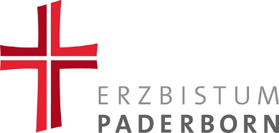
Erzbischöfliches Generalvikariat • Postfach 1480 • 33044 Paderborn  Erzbischöfliches Generalvikariat  Bereich Personal und Verwaltung  Abteilung Personalentwicklung  Domplatz 3  33098 Paderborn |  |  | Erzbischöfliches Generalvikariat  Bereich  Personal und Verwaltung  Abteilung Personalentwicklung  E-Mail:  personalentwicklung  @erzbistum-paderborn.de  Tel.: 05251 125-1674

Bestätigung
über ein geführtes Mitarbeitendengespräch

Das Mitarbeitendengespräch
 |  |  | (Jahr)
zwischen |  |  | und
 | (Führungskraft) |  |  |  |  | (Mitarbeitende/r)
 | (Abteilung, Einrichtung)
hat stattgefunden am:
 |  |  | (Datum)
(Datum) |  | (Unterschrift Führungskraft) |  |  | (Unterschrift Mitarbeitende/r)

